平成30年度　　　　　宇美町教育振興基本計画

平成30年３月策定



宇美町教育委員会

**～ 教育振興基本計画の策定について ～**

**（１）策定の趣旨**

　　　これまで、宇美町教育委員会では教育分野の基本計画の指針として、教育基本法第１７条第２項に基づく「宇美町教育の基本指針」を定め、毎年度、当該指針に基づく具体的な数値目標を示した「宇美町教育施策要綱」を策定して、さまざまな取組を展開してきました。

このたび、平成２７年４月に地方教育行政の組織及び運営に関する法律の一部を改正する法律の施行に伴い、総合教育会議（首長と教育委員会で構成）において、地方公共団体の教育、学術及び文化振興に関する総合的な施策について、その目標や施策の根本の方針を首長が定める「教育大綱」の策定が同法第１条の３で義務付けられました。

これにより、宇美町においては、平成２７年１２月に「宇美町教育大綱」を策定したことに伴い、宇美町教育委員会では、平成２８年度から従来の「宇美町教育施策要綱」を改め、宇美町教育大綱に連動する「宇美町教育振興基本計画」を策定して、本町教育委員会が目指す教育の姿と施策の展開の方向性を示します。

**（２）教育振興基本計画の位置付け**

　　　教育振興基本計画は、教育基本法第１７条第２項に規定されている「地方公共団体における教育の振興のための基本的な計画」として策定します。

国では、平成２５年６月に同法第１７条第１項に基づき、我が国の今後の教育施策の方向性を示す「第２期教育振興基本計画（平成２５年度～平成２９年度）」が策定されました。

また、宇美町では、平成２７年３月に、「ともに創る自然とにぎわいが融合したまち・宇美」を町の将来像として、平成２７年度から８年間の目指すべき姿とこれを実現するための施策の方向性を示す「第６次宇美町総合計画」を策定しました。

「宇美町教育大綱」は、第６次宇美町総合計画を基に策定された本町の教育行政を推進するための基本方針であり、大綱に連動する教育振興基本計画は、大綱に定める基本施策をより具体化する計画として位置づけます。

（教育大綱と教育振興基本計画の位置付け）

第６次宇美町総合計画

【町の将来像】

ともに創る　自然とにぎわいが　融合したまち・宇美

【基本理念】

ひとが輝き!　地域が輝き!!　まちが輝く!!!　元気なまちづくり

総合教育会議

町 長

教育長

教育委員

　　　　　　　　　　　　　　　　 　参酌

国の第２期教育振興基本計画

連動する

宇美町教育振興基本計画

第６次宇美町総合計画に掲げる８つの基本目標（政策の大綱）のうち、教育分野に関する基本目標を宇美町教育大綱における共通の基本目標とし、本計画の推進により、“宇美”に誇りをもち、健やかに生きる人づくりに邁進します。

第６次宇美町総合計画

基本目標（共通目標）　次代の担い手を育み、自己実現を進めるまち

宇美町教育振興基本計画

目指す方向性 　　　　“宇美”に誇りをもち、健やかに生きる人づくり

**（３）教育振興基本計画の期間**

　　　教育振興基本計画の期間は、「宇美町教育大綱」と連動することを基本とし、大綱の計画期間（平成２７年度から平成３０年度（４年間））中、社会情勢等の変化を踏まえて、見直し等を行い、毎年度策定するものとします。

|  |  |  |  |  |  |  |  |  |
| --- | --- | --- | --- | --- | --- | --- | --- | --- |
| 平成　(年度) | 27 | 28 | 29 | 30 | 31 | 32 | 33 | 34 |
| 第6次宇美町総合計画 | 第6次宇美町総合計画（H27～H34）  【上位計画】 | | | | | | | |
| 前期実践計画  （H27～H30）  〔4年間〕 | | | | 後期実践計画  （H31～H34）  〔4年間〕 | | | |
| 宇美町教育大綱 | 宇美町教育大綱  （H27～H30）  〔4年間〕  大綱と連動ikou | | | | 宇美町教育大綱  （H31～H34）  〔4年間〕 | | | |
| 宇美町教育振興基本計画 | 宇美町教育振興基本計画  〔 毎年度策定 〕 | | | | 宇美町教育振興基本計画  〔 毎年度策定 〕 | | | |

**（４）教育振興基本計画の進行管理と評価**

　　　教育振興基本計画の基本目標に基づいて実施する基本施策については、その実現に向けた指標を設定し、定期的な点検とその結果の評価による進行管理を毎年度行います。

なお、毎年度の点検・評価については、翌年度の地方教育行政の組織及び運営に関する法律第２６条の規定による点検・評価報告書を策定し、ホームページ等を活用して公表します。

また、指標を達成できなかった施策、指標の見直し等が必要な施策について次年度の計画に反映させ、宇美町の教育施策の更なる充実に努めます。

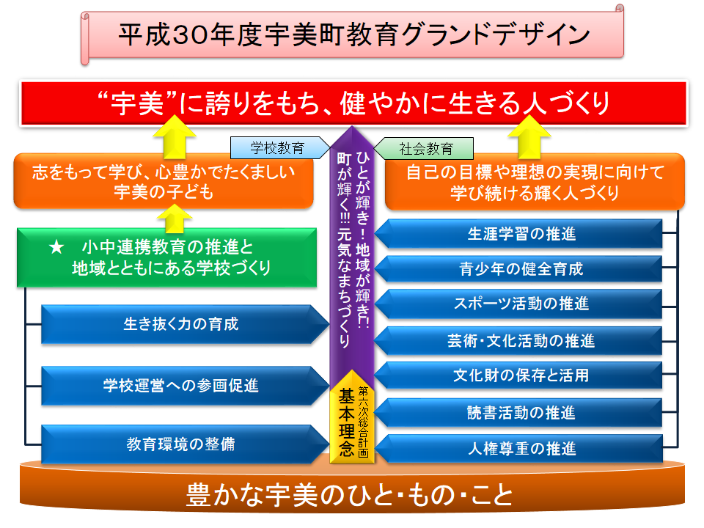

|  |
| --- |
| **宇　美　町　教　育　の　基　本　指　針**  　宇美町は、「ひとが輝き！　地域が輝き!!　まちが輝く!!! 元気なまちづくり」を基本理念に掲げた第６次総合計画に則り、各施策を進めていきます。  　その方策として、まずは「ひとが輝く」ことを目指して、町民一人一人が自己実現に向けて学び続け、学んだ成果を地域やまちづくりに生かし、豊かな人間関係の中で自己をつくり出していけるよう、生涯学習を支援していきます。また、「地域が輝く」ことを目指して、町民一人一人の力が地域に生きる、より暮らしやすい魅力あるまちづくりを目指すため、町民と行政による共働のまちづくりを推進していきます。さらには、「まちが輝く」ことを目指して、町民一人一人が、豊かな自然、歴史的・文化的資源を最大限に活用し、にぎわいと活気を生み出すとともに、「住みたい・住んでよかった」と実感できるまちづくりを推進していきます。  このような基本理念の達成に向けて、学校教育においては、基礎的基本的な学力や自ら学び考える力などの「確かな学力」、他を思いやる心や郷土を愛する心などの「豊かな心」、たくましく生きるための「健康や体力」などの“知、徳、体”を包括する「生き抜く力」の育成、社会教育においては、全ての町民が生涯にわたって学び、楽しみ、その成果を地域に生かせる施策を推進するとともに、互いの人格を尊重し、支え合うことができる社会の実現に向けた取組を基本目標に掲げています。  宇美町教育委員会は、このような基本理念や基本目標に基づきながら、また、小中連携教育の推進と地域とともにある学校づくりを主要な手立てとしながら、学校教育では「志をもって学び、心豊かでたくましい子どもの育成」、社会教育では「自己の目標や理想の実現に向けて学び続ける輝く人づくり」、ひいては、「“宇美”に誇りをもち、健やかに生きる人づくり」に邁進していく所存です。 |

|  |
| --- |
| **宇美の子どもを育む学校教育の推進** |

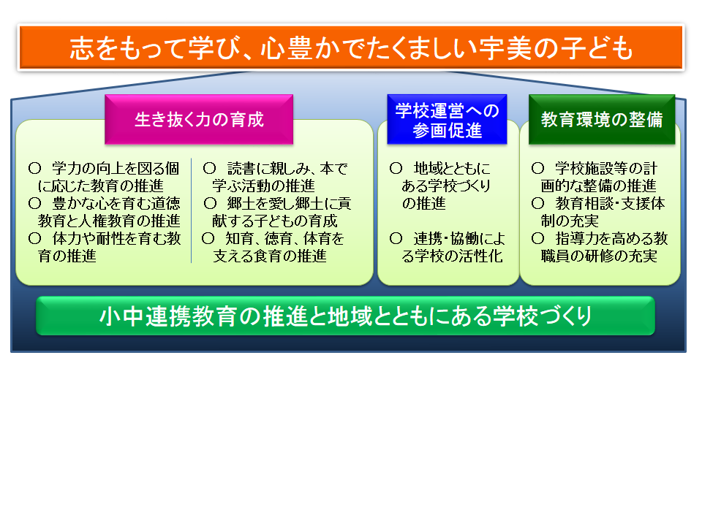

**１　生き抜く力の育成**

|  |  |  |  |  |  |  |  |  |  |  |  |  |  |  |  |  |  |  |  |  |  |  |  |  |  |
| --- | --- | --- | --- | --- | --- | --- | --- | --- | --- | --- | --- | --- | --- | --- | --- | --- | --- | --- | --- | --- | --- | --- | --- | --- | --- |
| 具体的方策  **（１）一人一人の学力を向上させます**   |  |  | | --- | --- | | ①　学校の特色化・活性化を推進するとともに、児童生徒の学力の向上を図るために、「主体的な学習」「対話的な学習」「深い学びのある学習」を目指して、日々、授業改善を推進します。  ②　児童生徒の学力の実態を把握し、課題に応じた学習改善を実施するとともに、個に応じたきめ細かな指導を推進します。  ③　小中９か年間を通して確かな学力を身に付けるための指導の具体的方法及び学び方等について研究し、その成果を実践に生かしながら保幼小中連携教育を推進します。  ④　特別な教育的支援を必要とする全ての子どもについて保護者と連携し、個に応じたよりきめ細やかな指導を行います。  ⑤　新指導要領の実施に向け、小学校中学年の外国語活動及び高学年の外国語科学習の指導の充実を図り、言語活動の充実を図るとともに、国際理解教育を推進します。 | ①　教務担当主幹教諭を中心に学力向上プランの見直しを行います。「教務担当主幹教諭研修会」において、各学校の学力向上プランに関する情報共有を行ったり、児童生徒による授業評価を取り入れたりしながら、日常的な授業改善を推進します。  ②　学力向上コーディネーターを中心に、「全国学力・学習状況調査（国）」をはじめとする各種学力調査の結果を分析し、その対応を図る評価改善サイクルの実施を推進します。  ②　学力向上支援員を活用したＴＴ学習などの個別の指導を充実させます。  ③　「学力向上推進担当者研修会（小中連携授業改善研修）」及び「宇美町学校・園人権教育研究協議会」を核としながら、定期的な保幼小中連携研修を充実させます。  ④　「特別支援教育担当者研修会」を充実させるとともに、宇美町小中学校共通の「個別の指導計画・支援計画」を活用します。  ⑤　ＡＬＴ（外国語指導助手）の派遣を充実させ、教職員とＡＬＴの連携による外国語の授業を実施します。 |   **◇ 指標の概要**  (1)-①:「教務担当主幹教諭研修会」の計画的な実施 ⇒年間５回〔学校教育課〕  (1)-①:「主体的・対話的で深い学びのある学習」となるための具体的な授業像や子ども像等の設定　　　　　　　　　　　　　　　　 ⇒設定率100％〔各学校〕  (1)-①: 学力向上プランの加筆・修正 ⇒年間３回以上〔各学校〕  (1)-①: 児童生徒による授業評価の実施 ⇒年間２回以上〔各学校〕  (1)-②:「学力向上担当者研修会（※小中連携授業改善研修会を含む）」の計画的な実施  ⇒年間６回（※年間２回を含む）〔学校教育課〕  (1)-②: 少人数学習指導の年間（700時間×1/2以上×指導方法工夫改善教員の人数）時間の実施 　　　　 ⇒実施率100％〔各学校〕  (1)-②:「評価改善サイクル」の作成と実施 ⇒各学期１回以上〔各学校〕  (1)-②:「全国学力・学習状況調査」及び「福岡県学力調査」の平均正答率の向上  ⇒前年度比＋１ポイント〔各学校〕  (1)-③:「小中連携授業改善研修（学力向上推進担当者研修会）」の計画的な実施⇒年間２回〔学校教育課〕  (1)-③: 定期的な保幼小中連携研修への参加 ⇒年２回以上〔各学校〕  (1)-④:「特別支援教育担当者研修会」の計画的な実施 ⇒年間４回〔学校教育課〕  (1)-④: 特別支援学級における個別の指導計画・支援計画の作成と活用  ⇒作成・活用率100％〔各学校〕  (1)-⑤: 小・中学校へ派遣するＡＬＴ（外国語指導助手）の増員 ⇒１名増〔学校教育課〕  (1)-⑤: ＡＬＴ（外国語指導助手）を活用した授業の実施 ⇒活用率100％〔各学校〕  **（２）一人一人の豊かな心を育み、よりよい人間関係を**  具体的方策  **つくります**   |  |  | | --- | --- | | ①　道徳教育及び人権教育を教育活動全体で推進し、道徳的実践力の向上や人権意識・人権感覚の醸成を推進することによって、自分を大切にするとともに他者を大切にする子どもを育てます。  ②　小中連携による挨拶指導、清掃指導、学習規律（聴き方・話し方、立腰教育など）等の徹底を通して、規範意識の高揚を目指します。 | ①　道徳教育や人権教育の校内での研修を推進します。  ②　宇美町立小中学校がめざす子どもの姿「う・み・し・ぐ・さ」の定着を目指します。特に、本年度は「黙働」や「己拭き」は勿論のこと、「挨拶」や「傾聴」の指導の徹底を図ります。 |   **◇ 指標の概要**  (2)-①: 校内一般研修における道徳教育及び人権教育の促進 ⇒小中学校100％〔学校教育課〕  (2)-①: 道徳教育及び人権教育に関する校内研修の実施 ⇒年間各１回以上〔各学校〕  (2)-②: 宇美町教育委員会による学校訪問（学校視察）の計画的な実施  ⇒年間各１回以上〔学校教育課〕  (2)-②:「うみしぐさ」に関する児童・生徒へのアンケート及び教師による自己評価の実施⇒達成率80％〔各学校〕  **（３）一人一人の体力や耐性を向上させます**  具体的方策   |  |  | | --- | --- | | ①　体育の授業をはじめとして健康教育に係る教科・領域の授業改善を推進するとともに、子どもが主体的に体力づくりのための活動に取り組める教育課程の充実を図ります。 | ①　体力向上プランを充実させるとともに、体力づくり一校一取組を推進します。 |   **◇ 指標の概要**  (3)-①:「教務担当主幹教諭研修会」における体力づくり一校一取組の促進  ⇒小中学校100％〔学校教育課〕  (3)-①: 体力づくり一校一取組の実施 ⇒年間1回以上〔各学校〕  具体的方策  **（４）本が大好きになる子どもを育みます**   |  |  | | --- | --- | | ①　「宇美町図書館を使った調べる学習コンクール」を実施することで、学校図書館や町立図書館の資料活用を促し、意欲的に自ら考え、表現する力を育みます。  ②　校長室文庫の充実や町立図書館との連携を図った学校図書館の機能充実を通して、いつでもよい本に接することができる場づくりをすすめます。  ③　教育活動の中に教師・ボランティアによる読み聞かせ活動を積極的に取り入れ、本に親しむ習慣づくりを行います。 | ①　「宇美町図書館を使った調べる学習コンクール」にむけた「親子学習会」・「担当者研修会」を実施します。  ②　「学校司書教諭・司書合同研修会」等の研修会を充実させ、学校図書館と町立図書館との連携を深めます。  ③　ボランティアとの連携を深め「読書タイム」等を行います。 |   **◇ 指標の概要**  (4)-①:「調べる学習担当者研修会」及び「調べる学習親子学習会」の計画的な実施  ⇒年間各１回（計２回）〔学校教育課〕  (4)-①:「調べる学習」の教育課程への位置づけ ⇒実施率100％〔各学校〕  (4)-②:「学校司書教諭・司書合同研修会」の計画的な実施 ⇒年間４回〔学校教育課〕  (4)-②: 校長室文庫の設置 ⇒設置率100％〔各学校〕  (4)-③: 「学校司書教諭・司書合同研修会」における「読書タイム」の促進  ⇒小中学校100％〔学校教育課〕  (4)-③: ボランティアを活用した「読書タイム」の計画と実施 ⇒実施率100％〔各学校〕  具体的方策  **（５）ふるさとを愛する心を育てます**   |  |  | | --- | --- | | ①　郷土“宇美”の歴史、文化、自然を知り、それらに親しみ且つ愛情を深め、ひいては郷土に進んで貢献しようとする子どもを育成します。 | ①　町内新規採用教職員を対象とした研修を通して、地域の教育文化財を活用した教育活動を推進します。  ①　社会科・生活科や総合的な学習の時間等において、郷土教育の推進のための人材活用や副読本「わたしたちの宇美」の活用を推進します。 |   **◇ 指標の概要**  (5)-①:「宇美町小中学校新規採用教職員文化財研修会」の計画的な実施  ⇒年間１回〔学校教育課〕  (5)-①: 郷土教育のための人材の活用 ⇒活用率100％〔各学校〕  (5)-①: 副読本「わたしたちの宇美」の活用 ⇒小学校　活用率100％〔各小学校〕  具体的方策  **（６）食に関する興味関心・実践力を育みます**   |  |  | | --- | --- | | ①　学校における食育の推進のため、各教科や領域の学習時間を通じて、食に関する取組を進めます。また、各学校において「弁当の日」を実施して、学校と家庭が連携した食育を実践し、食育の充実を図ります。 | ①　学校給食運営検討委員会を実施するとともに、中学校区で統一した弁当の日を実施し、食に関する興味関心を高め、実践力を育みます。 |   **◇ 指標の概要**  (6)-①:「学校給食運営検討委員会」の計画的な実施 ⇒年間17回〔学校教育課〕  (6)-①:「弁当の日（※中学校区での統一日を含む）」の実施  ⇒年間３回（※統一日１回以上）〔各学校〕  **２　学校運営への参画促進**  具体的方策  **（１）地域とともにある学校をつくります**   |  |  | | --- | --- | | ①　学校は主に学力の向上を、家庭は主に基本的生活習慣や働く力の育成を、地域は主に人間関係力の育成に力を注ぐとともに、互いの役割と責任を果たすことができるよう、相互の連携及び協働の推進に努めます。  ②　地域のひと・もの・ことを積極的に授業に取り入れ、「保護者、地域住民が学校で活躍する場づくり」とともに「子どもが家庭、地域に貢献できる場づくり」を積極的にすすめます。 | ①　各学校区で、学校・家庭・地域の三つの輪がつくる７つの活動領域が、それぞれ充実するように互いに働きかけます。  ②　保護者や地域住民が参加したり、参画したりする学習活動や地域貢献活動を推進します。 |   **◇ 指標の概要**  (1)-①: 「ＣＳ担当者研修会」の計画的な実施 ⇒年間３回〔学校教育課〕  (1)-①: 学校･家庭･地域の三つの輪がつくる7つの領域における活動の充実に向けた働き  かけ ⇒実施率100％〔各学校〕  (1)-②:「ＣＳ担当者研修会」における人材活用の促進 ⇒小中学校100％〔学校教育課〕  (1)-②: 地域の“ひと・もの・こと”を取り入れた学習活動や地域貢献活動の計画・実践  ⇒年間各２回以上〔各学校〕  **（２）緊密な連携の推進による学校の活性化と広報の充実**  具体的方策  **を図ります**   |  |  | | --- | --- | | ①　学校運営協議会メンバーによる学校関係者評価等を生かして、学校の特色化や活性化を推進します。  ②　校区コミュニティとの連携を深め、教育活動の充実を図ります。 | ①　学校運営協議会（コミュニティ・  スクール＝ＣＳ）メンバーによる学校関係者評価等を実施して学校改善に生かすとともに、学校だよりで広報します。  ②　自治会・小学校区コミュニティ運営協議会との連携・協働を模索し、ＣＳ活動を推進します。 |   **◇ 指標の概要**  (2)-①: 各学校で実施される学校運営協議会への参画 ⇒各学校へ1名以上参加〔学校教育課〕  (2)-①: 学校関係者評価の活用 ⇒年間1回以上〔各学校〕  (2)-①: 学校通信による「学校･家庭･地域」による協働活動の紹介 ⇒年間３回以上〔各学校〕  (2)-②: ＣＳ担当者を対象とした講師を招聘しての研修会の実施 ⇒年間１回〔学校教育課〕  (2)-②: 自治会・小学校区コミュニティ運営協議会と連携した事業の実施  ⇒年間１回以上〔各学校〕  **３　教育環境の整備**  具体的方策  **（１）学校施設等の整備を計画的に行います**   |  |  | | --- | --- | | ①　教育委員会と学校とが「学校施設評価」を行うとともに、建物調査を基に中長期的な学校保全計画を立て、安全性を確保し、必要な改修を計画的にすすめます。  ②　子どもの学習意欲を高め、学習理解を促進できるよう、授業で有効に活用できるＩＣＴ環境の整備をすすめます。  ③　特別支援教育支援員や学力向上支援員等の人的支援を行い、学校力の充実を目指します。 | ①　教育委員会と学校とが「学校施設評価」を行います。  ②　電子黒板や実物投影機を各学校に配備し、ＩＣＴを活用した授業づくりを推進します。  ③　学校の課題に応じて、特別支援教育支援員、学力向上支援員、学校司書、校務員を配置します。 |   **◇ 指標の概要**  (1)-①:「学校施設評価」の計画的な実施 ⇒年間１回〔学校教育課〕  (1)-①:「学校安全点検」の計画的な実施 ⇒毎月１回〔各学校〕  (1)-②: 学校への電子黒板の配置 ⇒各学校３台〔学校教育課〕**→※機材設置済み（30年度活用に向け）**  (1)-②: 電子黒板や実物投影機を活用した授業の実施 ⇒各学級年間1回以上〔各学校〕  (1)-③: 特別支援教育支援員及び学力向上支援員の配置と支援員の活用  ⇒特別支援教育支援員16名、学力向上支援員2名〔学校教育課〕  (1)-③: 特別支援教育支援員、学力向上支援員の計画的な活用 ⇒活用率100％〔各学校〕  **(２）教育相談・支援体制の充実をすすめます**  具体的方策   |  |  | | --- | --- | | ①　中学校区で実施する生徒指導情報交換会やいじめに関するアンケート調査の実施等を通して、生徒指導の充実を図ります。  ②　不登校の子どもの学校への適応を図り、様々な悩みに対応する教育相談・支援体制の充実を図ります。  ③　保護者と保育園・幼稚園、小学校・中学校、教育委員会が密に連携しながら、一人一人の子どもに最適な就学のあり方について相談できる環境づくりをすすめます。 | ①　教育委員会による「いじめ・不登校」の実態把握と各学校での「いじめに関するアンケート調査」等を実施し、いじめの早期発見・適切な対応に努めます。  ②　適応指導教室（くすのき教室）、教育相談室、ＳＳＷ（スクールソーシャルワーカー）及び各学校との連携を強め、教育相談・支援体制を効果的にすすめます。  ③　教育支援委員会の充実を図るとともに、宇美町こども療育センター「すくすく」と連携し、特別に支援が必要と思われる幼児の保護者を対象とする学習会を実施します。 |   **◇ 指標の概要**  (2)-①:「いじめ・不登校」の実態把握と各学校への指導・支援 ⇒毎月1回〔学校教育課〕  (2)-①: 積極的にいじめの芽を見抜くための日常的な担任等による子ども達のトラブルや人間関係の変化の把握、管理職への報告・連絡・相談体制の徹底、問題行動に対する早期発見・早期対応の実践 ⇒実践率100％〔各学校〕  (2)-①:「いじめアンケート」の実施と個別の指導・対応の取組 ⇒毎月1回以上〔各学校〕  (2)-②: 学校の課題に応じた教育相談及びＳＳＷの効果的な配置・派遣  ⇒小中学校100％〔学校教育課〕  (2)-②: 不登校児童生徒数の削減 ⇒前年度比－10％〔各学校〕  (2)-③: 教育支援委員会の計画的な実施と保護者を対象とした「すくすく学習会」の実施  ⇒年間２回〔学校教育課〕  (2)-③: 校内（支援）委員会の計画的な実施 ⇒毎月1回以上〔各学校〕  具体的方策  **（３）教職員の力量を高める研修の充実を図ります**   |  |  | | --- | --- | | ①　教育委員会と宇美町校長会とが連携し、宇美町立学校職員として必要な識見を獲得する研修の充実をすすめます。  ②　福岡教育大学との連携事業を活用するなど、専門性の高い講師を招聘することで、教職員としての実践的指導力を高める研修を行います。  ③　各学校の課題に応じ、専門性のある講師を派遣し、児童生徒の実態に応じた学校力の向上を目指します。  ④　学習指導や生徒指導等の研修を教職員のキャリアステージに応じて実施します。  ⑤　教職員の経験や能力に応じた人材育成研修の推進・充実をすすめます。 | ①　宇美町教育委員会・校長会連携による研修会を計画的に実施します。  ②　「学力向上推進担当者研修会（小中連携授業実践研修会）」を計画・実施します。  ③　指導主事や教科指導教員等を招聘した「学校課題別研修会」を各学校で実施します。  ④　新規採用者及びミドルリーダー育成のための研修会を実施します。  ⑤　各学校で管理職及び主幹教諭等による「校内ＯＪＴ」を実施します。 |   **◇ 指標の概要**  (3)-①: 教育委員会・校長会連携による研修会の計画的な実施 ⇒年間30回〔学校教育課〕  　 　 ※教頭研修会：8回、教務担当主幹研修会：5回、特別支援教育担当者研修会：4回  学力向上担当者研修会：6回（小中連携授業改善研修会：2回（含む））、  学校司書教諭・司書合同研修会：４回、CS担当者研修会：３回　＝合計30回  (3)-①: 各小中学校管理職が参画する町内担当者研修の計画・実施 ⇒実施率100％〔各学校〕  (3)-②: 小中連携授業改善研修会（学力向上推進担当者研修会）の計画的な実施⇒年間２回〔学校教育課〕  (3)-②:「小中連携授業改善研修会」における中学校区ごとの授業研修の実施  ⇒実施率100％〔各学校〕  (3)-③:「学校課題別研修会」における講師の要請・派遣 ⇒小中学校100％〔学校教育課〕  (3)-③:「学校課題別研修会」の実施 ⇒年間２回以上（※教育事務所支援訪問を含む）〔各学校〕  (3)-④:「新規採用者研修会（年間1回）」・「教育論文研修会（年間4回）」の計画・実施〔学校教育課〕  (3)-④:「新規採用者研修会」及び「教育論文研修会」への参加  ⇒新採研参加率100％、論文研出席率100％〔各学校〕  (3)-⑤:「校長会」における校内OJTの推進 ⇒小中学校100％〔学校教育課〕  (3)-⑤: 管理職及び主幹教諭等による校内OJTの実施  　　　　　　　　　　　　　　　　　　　　　　　　　　　　⇒各学期１回以上〔各学校〕  具体的方策  **（４）教職員の長時間勤務縮減に向けた取組を推進します**   |  |  | | --- | --- | | ①　教職員の長時間勤務を是正するために、環境の整備に努めます。 | ①　各小中学校の教職員の勤務実態を把握し、管理職による指導・改善を推進します。また、ノー部活デイや学校閉庁日を実施します。 |   **◇ 指標の概要**  (4)-①: 各小中学校へのタイムカードの導入 ⇒小中学校100％〔学校教育課〕  (4)-①: 管理職による、改善に向けた指導・助言の実施 ⇒100％〔各学校〕  (4)-①: ノー部活デイ「週2日」と学校閉庁日「8月13・14・15日」の実施  ⇒100％〔各学校〕   |  | | --- | | **学校教育施策に関する指標** | |

**１　生き抜く力の育成**

**◇ 学校教育課指標**

|  |  |  |
| --- | --- | --- |
| 指　　標 | 指標の概要 | 目標値（平成30年度） |
| (1)-① 授業改善 | 「教務担当主幹教諭研修会」の計画的な実施 | 年間５回 |
| (1)-② 学力向上 | 「学力向上推進担当者研修会」の計画的な実施  （※小中連携授業改善研修会を含む） | 年間６回  （※年間２回） |
| (1)-③ 保幼小中連携教育の充実 | 「小中連携授業改善研修会（学力向上推進担当者研修会）」の計画的な実施 | 年間２回 |
| (1)-④ 特別支援教育体制の整備 | 「特別支援教育担当者研修会」の計画的な実施 | 年間４回 |
| (1)-⑤ 国際理解教育の  充実 | 小・中学校へ派遣するＡＬＴ（外国語指導助手）の増員 | １名増  （計２名） |
| (2)-① 道徳教育及び人権教育の充実 | 校内研修における道徳教育及び人権教育の促進 | 小中学校  100％ |
| (2)-② 規範意識の高揚 | 宇美町教育委員会による学校訪問（学校視察）の計画的な実施（※教育事務所の訪問を含む） | 小中学校  年間1回以上 |
| (3)-① 体力向上 | 「教務担当主幹研修会」における体力づくり一校一取組の促進 | 小中学校  100％ |
| (4)-① 調べ学習の定着 | 「調べる学習担当者研修会」・「調べる学習親子学習会」の計画的な実施 | 年間各1回  （計2回） |
| (4)-② 図書館機能の充実 | 「学校司書教諭・司書合同研修会」の計画的な実施 | 年間４回 |
| (4)-③ 本に親しむ習慣  づくり | 「学校司書教諭・司書合同研修会」における「読書タイム」の促進 | 小中学校  100％ |
| (5)-① 郷土愛の育成 | 「宇美町小中学校新規採用教職員文化財研修会」の計画的な実施 | 年間１回 |
| (6)-① 食育の推進 | 「学校給食運営検討委員会」の計画的な実施 | 年間17回 |

* **各小中学校指標**

|  |  |  |
| --- | --- | --- |
| 指　　標 | 指標の概要 | 目標値（平成30年度） |
| (1)-① 授業改善 | 「主体的・対話的で深い学びのある学習」となるための具体的な授業像や子ども像等の設定 | 設定率100％ |
| 学力向上プランの加筆・修正 | 年間３回以上 |
| 児童生徒による授業評価の実施 | 年間２回以上 |
| (1)-② 学力向上 | 少人数学習指導を年間（700時間×1/2以上×指導方法工夫改善教員の人数）時間の実施 | 実施率100％ |
| 「評価改善サイクル」の作成と実施 | 各学期１回以上 |
| 「全国学力・学習状況調査」及び「福岡県学力調査」の平均正答率の向上 | 前年度比  ＋１ポイント |
| (1)-③ 保幼小中連携教育の充実 | 定期的な保幼小中連携研修への参加 | 年間２回以上 |
| (1)-④ 特別支援教育体制の整備 | 特別支援学級における個別の指導計画・支援計画の作成と活用 | 作成・活用率  100％ |
| (1)-⑤ 国際理解教育の  充実 | ＡＬＴ（外国語指導助手）を活用した授業の実施 | 活用率100％ |
| (2)-① 道徳教育及び人権教育の充実 | 道徳教育及び人権教育に関する校内研修の実施 | 年間各１回以上 |
| (2)-② 規範意識の高揚 | 「うみしぐさ」に関する児童・生徒質問及び教師による自己評価 | 達成率80％ |
| (3)-① 体力向上 | 体力づくり一校一取組の実施 | 年間１回以上 |
| (4)-① 調べ学習の定着 | 「調べる学習」の教育課程への位置づけ | 実施率100％ |
| (4)-② 図書館機能の充実 | 校長室文庫の設置 | 設置率100％ |
| (4)-③ 本に親しむ習慣  づくり | ボランティアを活用した「読書タイム」の計画と実施 | 実施率100％ |
| (5)-① 郷土愛の育成 | 郷土教育のための人材の活用 | 活用率100％ |
| 副読本「わたしたちの宇美」の活用 | 小学校  活用率100％ |
| (6)-① 食育の推進 | 「弁当の日（※統一日を含む）」の実施 | 年間３回（※1日） |

**２　学校運営への参画促進**

* **学校教育課指標**

|  |  |  |
| --- | --- | --- |
| 指　　標 | 指標の概要 | 目標値（平成30年度） |
| (1)-① 学校・家庭・地域  の連携及び協力の推進 | 「ＣＳ担当者研修会」の計画的な実施 | 年間３回 |
| (1)-② 学校・家庭・地域  が活躍･貢献できる場の設定 | 「ＣＳ担当者研修会」における人材活用の促進 | 小中学校  100％ |
| (2)-① 学校の特色化や  活性化の推進 | 各学校で実施される学校運営協議会への参画 | 各学校へ  1名以上参加 |
| (2)-② 校区コミュニティ  と連携した教育活動の推進 | ＣＳ担当者を対象とした講師を招聘しての研修会の実施 | 年間１回 |

* **各小中学校指標**

|  |  |  |
| --- | --- | --- |
| 指　　標 | 指標の概要 | 目標値（平成30年度） |
| (1)-① 学校・家庭・地域  の連携及び協力の推進 | 学校･家庭･地域の三つの輪がつくる７つの領域における活動の充実に向けた働きかけ | 実施率100％ |
| (1)-② 学校・家庭・地域  が活躍･貢献できる場の設定 | 地域の“ひと・もの・こと”を取り入れた学習活動や地域貢献活動の計画・実践 | 年間各２回以上 |
| (2)-① 学校の特色化や  活性化の推進 | 学校関係者評価の活用 | 年間１回以上 |
| 学校通信による「学校・家庭・地域」による協働活動の紹介 | 年間３回以上 |
| (2)-② 校区コミュニティ  と連携した教育活動の推進 | 自治会・小学校区コミュニティ運営協議会と連携  した事業の実施 | 年間１回以上 |

**３　教育環境の整備**

* **学校教育課指標**

|  |  |  |
| --- | --- | --- |
| 指　　標 | 指標の概要 | 目標値（平成30年度） |
| (1)-① 施設等の安全性の確保 | 「学校施設評価」の計画的な実施~~回数~~ | 年間１回 |
| (1)-② ＩＣＴ環境の整備 | 学校への電子黒板及び実物投影機の配備 | 小中学校各３台 |
| (1)-③ 学校力の充実  （人材の活用） | 特別支援教育支援員及び学力向上支援員の配置と活用 | 特別支援教育支援員16名  学力向上支援員２名 |
| (2)-① 生徒指導の充実 | 「いじめ・不登校」の実態把握と各学校への指導・支援 | 毎月１回 |
| (2)-② 教育相談・支援  体制の充実 | 教育相談室やスクールソーシャルワーカーの効果的な配置・派遣 | 小中学校100％  （※必要に応じて） |
| (2)-③ 就学の在り方に  ついて相談できる  環境づくり | 育支援委員会の計画的な実施と保護者を対象とした「すくすく学習会」の実施 | 年間２回 |
| (3)-① 教育委員会と  校長会との連携 | 宇美町教育委員会・校長会連携研修会の計画的な実施  ※教頭研修会⑧、教務担当主幹研修会⑤、特別支援教育担当者研修会④、学力向上推進担当者研修会(小中連携授業改善研修会)､⑥学校司書教諭･司書合同研修会④、CS担当者研修会③(合計30回) | 年間30回 |
| (3)-② 実践的指導力の  育成 | 小中連携授業改善研修会(学力向上推進担当者研修会)の計画的な実施　※再掲 | 年間２回 |
| (3)-③ 児童生徒の実態に  応じた学校力の向上 | 「学校課題別研修会」における講師の要請・派遣 | 小中学校  100％ |
| (3)-④ 新規採用者への  研修の充実 | 「新規採用者研修会」・「教育論文研修会」の計画・実施 | 新採研　年1回  論文研　年4回 |
| (3)-⑤ 人材育成研修の  推進・充実 | 「校長会」における校内ＯＪＴの推進 | 小中学校  100％ |
| (4)-① 教職員の職場環境  の改善 | 各小中学校へのタイムカードの設置 | 小中学校  100％ |

* **各小中学校指標**

|  |  |  |
| --- | --- | --- |
| 指　　標 | 指標の概要 | 目標値（平成30年度） |
| (1)-① 施設等の安全性の  確保 | 「学校安全点検」の計画的な実施回数 | 毎月１回 |
| (1)-② ＩＣＴ環境の整備 | 電子黒板や実物投影機を活用した授業の実施 | 各学級  年間１回以上 |
| (1)-③ 学校力の充実  （人材の活用） | 特別支援教育支援員、学力向上支援員の計画的な活用 | 活用率100％ |
| (2)-① 生徒指導の充実 | 積極的にいじめの芽を見抜くための日常的に担任等による子ども達のトラブルや人間関係の変化の把握、管理職への報告・連絡・相談体制の徹底、問題行動に対する早期発見・早期対応の実践 | 実践率100％ |
|  | 「いじめアンケート」のと個別の指導・対応の取組 | 毎月１回以上 |
| (2)-② 教育相談・支援  体制の充実 | 不登校児童生徒数の削減 | 前年度比  －10％ |
| (2)-③ 就学の在り方に  ついて相談できる  環境づくり | 校内（支援）委員会の計画的な実施 | 毎月１回以上 |
| (3)-① 教育委員会と  校長会との連携 | 各小中学校管理職が参画する町内担当者研修の計画・実施 | 実施率100％ |
| (3)-② 実践的指導力の  育成 | 「小中連携授業改善研修会」における中学校区ごとの授業研修の実施 | 実施率100％ |
| (3)-③ 児童生徒の実態に  応じた学校力の向上 | 「学校課題別研修会」の実施 | 年間２回以上 |
| (3)-④ キャリアステージ  に応じた研修の充実 | 「新規採用者研修会」及び「教育論文研修会」への参加 | 新採研参加率100％  論文研出席率100％ |
| (3)-⑤ 人材育成研修の  推進・充実 | 管理職及び主幹教諭等による「校内OJT」の実施 | 実施率100％ |
| (4)-① 教職員の職場環境  の改善 | 管理職による、改善に向けた指導・助言の実施 | 実施率100％ |
| ノー部活デイ「週2日」と学校閉庁日「8月13・14・15日」の実施 | 実施率100％ |



**学び続ける輝く人づくりをめざす社会教育の推進**



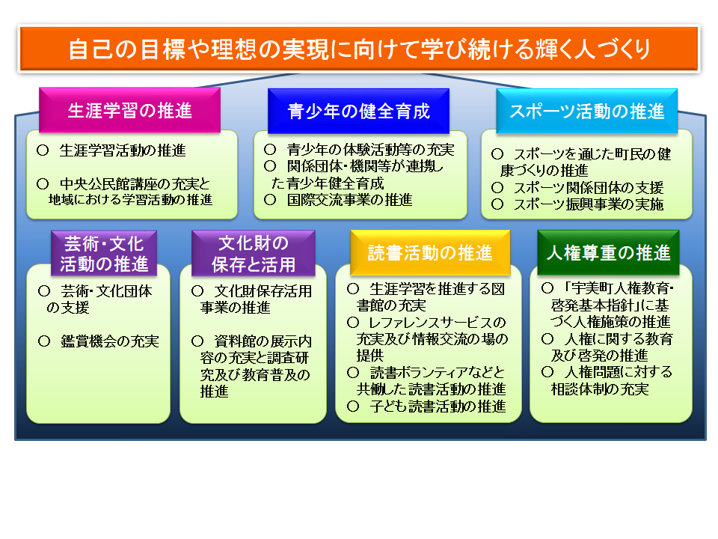

**１　生涯学習の推進**

具体的方策

|  |  |
| --- | --- |
| ○　町民一人一人が自己の人格を磨き、豊かな人生を送ることができるように、生涯学習活動を推進します。  ○　中央公民館講座の充実を図るとともに、地域における学習活動を推進します。 | ○　生涯学習コアゾーン「ふみの里まなびの森」を学びの中核として、施設を有効に活用しながら、学習活動の推進を図ります。  ○　中央公民館などを利用して、子どもから大人まで参加できる各種講座を実施します。また、地域や学校などに学習支援者の提供を行うとともに自己の特技や学習した内容を提供することができる人材を育成します。 |

**２　青少年の健全育成**

具体的方策

|  |  |
| --- | --- |
| 〇　子どもたちに多様な体験活動や学習の場を提供することで、子どもの自主性・主体性・創造性の確立を図るとともに、家庭や学校、地域がそれぞれの特性を活かした連携を図り、地域の教育力向上に努めます。  〇　青少年の健全育成を図るため、関係機関・団体と連携し、青少年の非行や犯罪被害の予防と抑止を図るため、有害環境の浄化活動等を促進します。  ○　国際交流事業を通じ、国際相互理解と国際友好親善の促進を図るため「少年の翼」事業を継続して実施します。 | 〇　ふみの里まなびの森フェスタにおける少年少女の主張大会や子ども体験ブースの実施により、子どもたちに多様な体験活動や学習の場を提供します。  〇　青少年の非行や犯罪被害の予防のため関係課と連携を図り、放生会の巡回パトロールの実施や、有害環境の浄化のためコンビニエンスストアーやゲームセンター等への立入調査を行うことで、青少年の健全育成を推進します。  〇 「少年の翼」として、韓国扶餘へ行き、３泊４日の学生交流事業を実施します。また、交流事業を充実させるために事前事後研修を行います。 |

**３　スポーツ活動の推進**

具体的方策

|  |  |
| --- | --- |
| ○　町民が気軽に参加できる各種スポーツ大会を実施するとともに、スポーツ施設等の情報提供を行い、スポーツ活動を推進します。  ○　体育協会、スポーツ少年団、ＮＰＯ法人「ふみの里スポーツクラブ」の支援に努めるとともに、町民の自主的なスポーツ活動の活性化を図ります。  ○　国・県などから情報を収集し、「スポーツを始めるきっかけ」となるスポーツ振興事業の充実を図ることで、町民の運動能力の向上に努めます。 | ○　体育協会と連携し、町民参加型のスポーツ大会（グラウンドゴルフ、ソフトバレーボール、ソフトボール、ウォーキング、卓球）を実施することで、スポーツ活動の推進を図ります。  ○　各団体の事業が円滑に実施できるように、広報活動や施設利用等の支援などを行います。  ○　幅広い年齢層を対象とした体力測定会を実施し、自分の体力を知るとともに、スポーツに親しむ習慣を身につけることで、町民の運動能力の向上に努めます。 |

**４　芸術・文化活動の推進**

具体的方策

|  |  |
| --- | --- |
| ○　文化協会をはじめとした文化団体の支援に努めます。  ○　鑑賞機会の充実を図り、文化活動の推進に努めます。 | ○　芸術文化団体の運営が円滑に実施できるように、広報活動等の支援を行い、活性化に努めます。  ○　「町民文化のつどい」や「糟屋地区美術展」などの事業を実施します。 |

**５　文化財の保存と活用**

具体的方策

|  |  |
| --- | --- |
| ○　文化財の事前審査及び調査研究を実施し、文化財の適正な保存に努めます。また、伝統民俗芸能などの無形文化財についても、積極的にその保存・伝承に努めます。  ○　文化財の活用について、地域文化の理解を深めるため、学校や地域への文化財保護啓発活動や展示など文化財に対する普及活動を通じて、町民の意識向上を図ります。 | ○　開発に伴う土地の造成に際し、埋蔵文化財事前審査及び調査を厳密に行います。また、宇美神楽保存会の運営が円滑に実施できるように支援を行います。  ○　関係機関（他市町等）と連携し、講座などを支援するとともに、歴史民俗資料館での展示活動の充実に努めます。 |

**６　読書活動の推進**

具体的方策

|  |  |
| --- | --- |
| ○　町民の幅広い学習ニーズに対応するために、町民の生涯学習を推進する図書館の充実を図ります。  ○　レファレンスサービスの充実を図るとともに、課題解決サービスを促進します。  ○　図書館や学校・地域などで活動する読書ボランティアと、情報交流や相互に協力し合う関係づくりをすすめ、共働した読書活動を推進します。  ○　図書館を核としながら学校（園）・家庭・地域などが連携して子どもの読書活動を推進します。 | ○　資料の刷新や資料・情報コーナーの充実を図るとともに、生涯学習関連事業との連携を強めます。  ○　図書館職員研修を計画的に実施するとともに、課題に応じた資料・情報の収集、提供に努めます。  ○　読書ボランティア養成講座を開催するとともに、おはなし会をボランティアと共働開催するなどの取組を進めます。また、読書ボランティア団体連絡会議を開催します。  ○　子どもが様々な場所で本と出会えるように、地域や保育園などでの読書の拠点づくりを支援するとともに、主体的に読書活動を進める小・中学生の育成に努めます。 |

**７　人権尊重の推進**

具体的方策

|  |  |
| --- | --- |
| ○　「宇美町人権教育・啓発基本指針」に基づき、人権施策を総合的に推進します。  ○　人権に関する教育及び啓発を推進し、人権教育関係団体への支援を行います。  ○　人権擁護委員及び関係機関及び団体と連携し、人権問題に関する相談体制の充実に努めます。 | ○　宇美町人権教育推進協議会を設置し、関係団体と連携しながら、様々な機会を通じて、人権教育及び人権啓発の推進を行います。  ○　７月の宇美町人権問題啓発講演会や各種月間での街頭啓発の実施や研修会に積極的に参加することにより、人権が尊重される教育及び啓発の充実に努めます。  ○　当事者の立場に立ったきめ細やかな相談活動ができる体制を整え、問題の早期解決に向けた自立支援や人権擁護などの取組の充実を図ります。 |
|  |  |



**社会教育施策に関する指標**



**１　生涯学習の推進**

|  |  |  |
| --- | --- | --- |
| 指　　標 | 指標の概要 | 目標値（平成30年度） |
| ○中央公民館講座の充実 | 中央公民館講座への受講者数  ﾁｬﾚﾝｼﾞｸﾗﾌﾞⅠ・Ⅱ、いきいき講座、家庭教育講座 | 延べ人数  1,100人 |
| ○学習支援者派遣事業の充実 | 地域や学校等への派遣指導者数 | 延べ人数  380人 |

**２　青少年の健全育成**

|  |  |  |
| --- | --- | --- |
| 指　　標 | 指標の概要 | 目標値（平成30年度） |
| ○青少年教育の推進 | ふみの里まなびの森フェスタ（子ども体験学習及び少年少女の主張大会等）の来場者数 | 体験学習ブース  770人  少年少女の主張大会  160人 |
| ○青少年の健全育成 | 非行や犯罪被害の予防と抑止のための、町内店舗立入調査回数 | 年２回 |
| ○青少年国際交流事業の充実 | 「少年の翼」事業の参加者数 | 20人 |

**３　スポーツ活動の推進**

|  |  |  |
| --- | --- | --- |
| 指　　標 | 指標の概要 | 目標値（平成30年度） |
| ○町民スポーツ大会への参加 | 町民グラウンドゴルフ大会、町民球技大会、町民ウォーキング、町民卓球大会への参加者数 | 2,０00人／年 |
| ○社会教育施設等を利用したスポーツ活動の状況 | 社会教育施設等及び学校施設の利用状況  グラウンド等（学校開放含む）16箇所  体育館等（学校開放含む）1１箇所 | 利用件数  延べ 15,000件／年  利用人数  延べ290,000人／年 |
| ○スポーツ振興事業への参加 | 町民体力測定会の参加者数 | 延べ100人/年 |

**４　芸術・文化活動の推進**

|  |  |  |
| --- | --- | --- |
| 指　　標 | 指標の概要 | 目標値（平成30年度） |
| ○芸術・文化団体の支援 | 文化協会会員数 | 400人 |
| ○鑑賞機会の充実 | 芸術文化関係事業の参加者数 | 3,000人 |

**５　文化財の保存と活用**

|  |  |  |
| --- | --- | --- |
| 指　　標 | 指標の概要 | 目標値（平成30年度） |
| ○文化財の保存活用の推進 | 文化財専門委員会議の開催回数 | 年３回 |
| ○歴史民俗資料館の展示内容の充実と調査研究及び教育普及の推進 | 歴史民俗資料館の来館者数 | 7,000人 |

**６　読書活動の推進**

|  |  |  |
| --- | --- | --- |
| 指　　標 | 指標の概要 | 目標値（平成30年度） |
| ○図書館の充実 | 住民一人当たりの貸出点数 | 年7.２点 |
| ○レファレンスサービスの充実及び情報交流の場の提供 | レファレンスサービス等職員研修の実施回数  利用者の求めに応じた情報の提供、又は情報源の指示、提供の件数 | 年4回  レファレンス利用件数　３,000件／年 |
| ○読書ボランティアなどと共働した読書活動の推進 | 読書ボランティアと共働で開催するおはなし会の回数 | 年48回 |
| ○子ども読書活動の推進 | 子ども（18歳以下）の貸出点数 | 約65,000点 |

**７　人権尊重の推進**

|  |  |  |
| --- | --- | --- |
| 指　　標 | 指標の概要 | 目標値（平成30年度） |
| ○人権施策の総合的推進 | 宇美町人権教育推進協議会開催回数 | 年3回 |
| ○人権に関する教育の推進 | 宇美町人権問題啓発講演会の参加者数 | 330人 |
| ○人権に関する啓発の推進 | 啓発活動の実施回数 | 年3回 |